# Install the johnsnowlabs library to access Spark-OCR and Spark-NLP for Healthcare, Finance, and Legal.

**! pip install -q johnsnowlabs**

**********************************************************************************

# To upload John Snow Labs License.

**from google.colab import files**

**print('Please Upload your John Snow Labs License using the button below')**

**license_keys = files.upload()**

**********************************************************************************

# After uploading your license run this to install all licensed Python Wheels and pre-download Jars the Spark Session JVM

**from johnsnowlabs import \***

**jsl.install()**

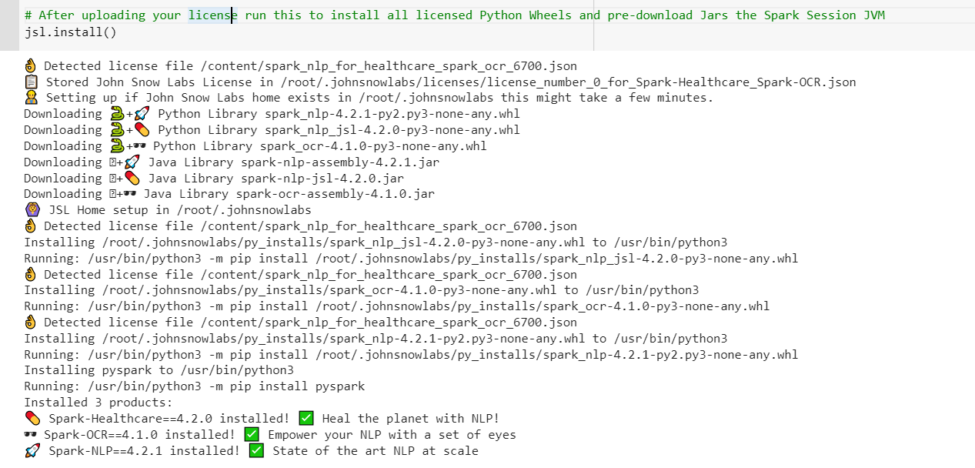

# Automatically load license data and start a session with all jars user has access to

**from johnsnowlabs import \***

**import pandas as pd**

**spark = jsl.start(exclude_ocr=True)**

**********************************************************************************

Clinical NER Pipeline (with pretrained models)